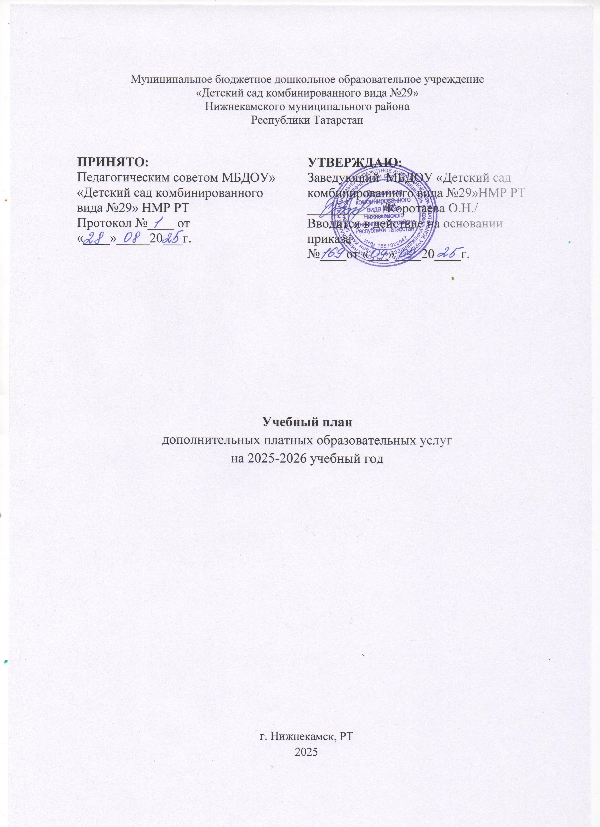
Муниципальное бюджетное дошкольное образовательное учреждение
«Детский сад комбинированного вида №29»
Нижнекамского муниципального района
Республики Татарстан

ПРИНЯТО:  Педагогическим советом МБДОУ» «Детский сад комбинированного  вида №29» НМР РТ  Протокол №____ от «____»_____20___г. | УТВЕРЖДАЮ:  Заведующий МБДОУ «Детский сад  комбинированного вида №29»НМР РТ  ___________ /Коротаева О.Н./  Вводится в действие на основании приказа  №____от «___»____20____г.

Учебный план
дополнительных платных образовательных услуг
на 2025-2026 учебный год

г. Нижнекамск, РТ
2025

Пояснительная записка к учебному плану

дополнительных платных образовательных услуг
муниципального бюджетного дошкольного образовательного учреждения
«Детский сад комбинированного вида №29»
Нижнекамского муниципального района Республики Татарстан

Учебный план дополнительных платных образовательных услуг
муниципального бюджетного дошкольного образовательного учреждения «Детский сад комбинированного вида №29» НМР РТ (далее ДОУ) разработан в соответствии с:
- Федеральным Законом от 29 декабря 2012 г. N 273-ФЗ «Об образовании в Российской Федерации»;
- СанПиН 2.4.3648-20 «Санитарно-эпидемиологические требования к организации воспитания и обучения, отдыха и оздоровления детей и молодежи»;
- Приказом Министерства образования и науки Российской Федерации от 17.10.2013г. № 1155 «Об утверждении федерального государственного образовательного стандарта дошкольного образования»;
- Приказом Министерства образования и науки Российской Федерации
( Минобрнауки России) от 30 августа 2013 г. N 1014 г. «Об утверждении Порядка организации и осуществления образовательной деятельности по основным общеобразовательным программам - образовательным программам дошкольного образования»;
- Постановлением Правительства РФ от 15 сентября 2020 г. N 1441 «Об утверждении Правил оказания платных образовательных услуг»;
- Уставом ДОУ.
Детский сад – первая ступень системы общего образования, главной целью которой является всестороннее развитие ребенка. Большое значение для развития дошкольника имеет организация системы дополнительного образования в ДОУ, которое способно обеспечить переход от интересов детей к развитию их способностей. Развитие творческой активности каждого ребенка представляется главной задачей современного дополнительного образования в ДОУ и качества образования в целом.
Дополнительное образование детей и взрослых направлено на формирование и развитие творческих способностей детей и взрослых, удовлетворение их индивидуальных потребностей в интеллектуальном, нравственном и физическом совершенствовании, формирование культуры здорового и безопасного образа жизни, укрепление здоровья, а также на организацию их свободного времени. Дополнительное образование детей обеспечивает их адаптацию к жизни в обществе, профессиональную ориентацию, а также выявление и поддержку детей, проявивших выдающиеся способности.
Дополнительные общеобразовательные программы для детей должны учитывать возрастные и индивидуальные особенности детей (Закон «Об образовании в Российской Федерации»).
Учебный план по дополнительным платным образовательным услугам отражает:
- специализацию занятий;
- продолжительность занятий;
- виды занятий;
- количество занятий, часов.
Направленности дополнительного образования соответствуют интересам и потребностям дошкольников, учитывают реальные возможности их удовлетворения в ДОУ, помогают ребенку сформировать собственную ценностную и действенную позицию, стимулируют его самообразование и саморазвитие.

Порядок оказания дополнительных платных образовательных услуг

Организация образовательного процесса по реализации дополнительных платных образовательных услуг регламентируется годовым календарным графиком, перечнем дополнительных платных образовательных услуг и расписанием дополнительных платных образовательных услуг в 2025-2026 учебном году, которые разрабатываются и утверждаются ДОУ самостоятельно.
Платные образовательные услуги для детей организуются во вторую половину дня за рамками освоения основной образовательной программы дошкольного образования.
Продолжительность занятий для детей 2-3 лет не более 10 мин, 3-4 лет не более 15 мин, 4-5 лет не более 20 минут, для детей 5-7 лет не более 30 минут, перерыв между занятиями не менее 10 минут.

Для оказания дополнительных платных образовательных услуг в
детском саду созданы следующие необходимые условия:

- изучение спроса родителей (законных представителей) на предоставляемые услуги;
- соответствие действующим санитарным правилам и нормативам;
- соответствие требованиям по охране и безопасности здоровья потребителей услуг;
- качественное кадровое обеспечение;
- необходимое программно-методическое и техническое обеспечение.

№  п/п | Наименование платной услуги | Возрастная  группа | Количество занятий в неделю | Форма проведения | Стоимость
 | «Росинка» | 4-7 лет | 2 | Групповая | 1300 рублей
 | «Театральная мастерская» | 4-7 лет | 2 | Групповая | 1500 рублей
 | «Шахматы» | 5-7 лет | 2 | Групповая | 1500 рублей
 | «Развивайка» | 5-6 лет | 2 | Групповая | 1200 рублей
 | «Читалочка-считалочка» | 4-5 лет | 2 | Групповая | 1200 рублей
 | «Разноцветные ладошки» | 3-4 | 2 | Групповая | 1200 рублей
 | «Веселая аппликация» | 3-4 | 2 | Групповая | 1000 рублей
 | «Сосчитайка» | 6-7 | 2 | Групповая | 1000 рублей

Программно-методическое обеспечение

Наименование  услуги, направленность | Руководитель | Название программы, цель
«Росинка»  Художественно-эстетическая направленность | Арескина Айгуль Рифкатовна | - Программа «Ладушки» И. Новоскольцевой, И Каплуновой, Сп.-Б., 2009г.;  - Программа «Ритмическая мозаика» А. Бурениной, Сп.-Б., 2000г.;  - «Методика музыкального воспитания» под ред. Н. Ветлугиной;  - «Музыкально – оздоровительная работа в детском саду» под ред. М. Картушиной.  - «Развитие голоса и слуха» Ю. Железнов и Н Железнова.  Цель: научить ребенка выразительно, «чисто» интонируя петь, а также помочь овладеть необходимыми навыками, проявить свои чувства в непринужденном, естественном пении.
«Театральная мастерская»  Художественно-эстетическая направленность | Коновнина Светлана Александровна | - Зацепина А. В.Праздники и развлечения в детском саду (3-7лет).-М.:МОЗАИКА-СИНТЕЗ, 2012 г.,  - Комарова Т. С. Школа эстетического воспитания. –М.: Мозаика-Синтез,2009.  - 3.КомароваТ. С., Савенков А. И. Колективное творчество дошкольников.– М., 2005  - 4.Комарова Т.С., Филлипс О. Ю. Эстетическая развивающая среда.– М., 2005  - 5. Народное искусство в воспитании детей/под ред. Комарова Т. С. – М., 2005.  - 6. Пантелеева А. Н. Народные праздники в детском саду - М.: МОЗАИКА-СИНТЕЗ,2010.  - 7.Губанова Н. Ф. Театрализованная деятельность дошкольников: 2 - 5 лет. Методические рекомендации, конспекты занятий, сценарииигр,спектаклей.-М.:ВАКО,2011.  - 8.Додокина Н. В., Евдокимова Е.С.Семейный театр в детском саду: совместная деятельность педагогов, родителей и детей. Для работы с детьми 3-7лет.-М.: Мозаика- Синтез, 2008;  - 9.Маханёва М. И. «Занятия по театрализованной деятельности в детском саду» - М.: «Аркти», 2007.  - 10.МаханеваМ. Д. «Театрализованные занятия в детском саду»,- М.: Сфера, 2003  Цель: Научить детей заботиться о своем здоровье с помощью специальных упражнений и правил индивидуального поведения, направленных на поддержание чистоты тела. Формирование потребности в ЗОЖ.
«Шахматы»  Познавательная направленность | Долганова Татьяна Николаевна | - 1.Гришин В. «Малыши играют в шахматы»  - 2. Притчард Д. «Шахматы. Учебник для начинающих»  - 3. Сухин И. «Шахматы, первый год или там клетки чёрно- белые чудес и тайн полны»  Цель программы: Обучение детей дошкольного возраста игре в шахматы.
«Развивайка»  Познавательная направленность | Мокеева Наталья Ильинична | - Н. И. Касабуцкий Давайте поиграем: Математические игры для детей 5-6 лет. Книга для воспитателей детского сада и родителей /Н. И. Касабуцкий, Г.Н.Скобелев, А.А.Столяр, Т. М. Чеботаревская: под общей ред. А. .Столяра. – Москва: изд-во «Просвещение», 1991  - Л. А. Венгер Игры и упражнения по развитию умственных способностей у детей дошкольного возраста.: Книга для воспитателя детского сада /Л. А. Венгер, О. М. Дьяченко, Р.Н.Говорова [и др.] под общей ред. Л. А. Венгера. – Москва: «Просвещение», 1989.  - З.А. Михайлова Игровые занимательные задачи для дошкольников. Пособие для воспитателя детского сада. /З.А.Михайлова. – М.: «Просвещение», 1985.  - Е.В. Колесникова «Программа математические ступеньки»  - С. Е. Гаврина, Н. Л. Кутявина «30 занятий для успешного развития ребенка 5-6-7 лет»  - С. В. Бурдина «Математика. Счет»  - С. В. Бурдина «Математика. Состав числа»  - Е.В. Колесникова Математика для дошкольников 5–6 лет. М.: ГНОМ и Д, 2001.  - Н.А. Арапова-Пискарева Формирование элементарных математических представлений. Мозаика – Синтез, 2010.  - Е.А. Алябьева Развитие логического мышления и речи детей 5 - 8 лет. М., 2007.  Цель программы: создание условий для максимального развития логического мышления дошкольников в подготовке к успешному обучению в школе, а так же формирование основ элементарных математических представлений, развитие психических процессов (памяти, внимания, мышления) в соответствии с возрастными и индивидуальными особенностями, подготовка к жизни в современном обществе.
«Разноцветные ладошки»  Художественно-эстетическая направленность | Мирасова Лилия Минулловна | - Давыдова Г. И. Нетрадиционные техники рисования в детском саду, Москва издательство Скрипторий, 2008 г.;  - Комарова Т. С. Детское художественное творчество. Для занятий с детьми 2-7 лет. Мозаика- синтез, 2015 г.;  - Лыкова И. А. Изобразительная деятельность в детском саду. Первая младшая группа. Учебно-методическое пособие - М., Издательский дом «Цветной мир», 2014 г.;  - Лыкова И. А. «Цветные ладошки». Парциальная программа художественно-эстетического развития детей 2-7 лет в изобразительной деятельности - М: ИД «Цветной мир», 2015 г.;  - Никитина А. В. Нетрадиционные техники рисования в детском саду. Планирование, конспекты занятий: Пособие для воспитателей и заинтересованных родителей - СПб: КАРО, 2010 г.;  - Рузанова Ю. В. «Развитие мелкой моторики рук в нетрадиционной изобразительной деятельности: техники выполнения работ, планирование, упражнения для физкультминуток. - СПб: КАРО, 2009 г.  - Фатеева А. А. «Рисуем без кисточки», Ярославль, изд-во «Академия развития- Академия холдинг», 2004г.;  - Янушко Е. А. «Рисование с детьми раннего возраста» - М.: МОЗАИКА-СИНТЕЗ, 2006 г.  Цель программы: создание условий для развития мелкой моторики у детей раннего возраста через использование нетрадиционных техник рисования.
«Веселая аппликация»  Художественно-эстетическая направленность | Ахметова Рузиля  Юнусовна | - И.А. Лыкова «Изобразительная деятельность в детском саду. Младшая группа»;  - Дарья Колдина «Лепка и аппликация с детьми 3-4 лет. Конспекты занятий»;  - Серия книг «Это может ваш малыш» (изд. «Мозаика - Синтез»)  Цель программы: развитие творческих способностей, мелкой моторики и познавательного интереса у детей 3-4 лет через технику аппликации в веселой игровой форме.
«Сосчитайка»  Познавательная направленность | Михайлова Софья Николаевна | - Е.В. Колесникова «Математические прописи для детей 5-7лет», «Я считаю до 20-ти»;  - О.В. Узорова, Е.А. Нефедова «3000 примеров по математике (счет в пределах 20);  - З.А. Михайлова, И.Н. Чеплашкина «Математика-это интересно»  Цель программы: формирование прочных математических представлений, логического мышления и познавательного интереса у детей 6-7 лет через систему игровых занятий, обеспечивающих плавную и эффективную подготовку к школе.
«Читалочка - считалочка»  Познавательная направленность | Гиниятова Лилия Максудовна | - О.Н. Земцов «Грамотейка. Интеллектуальное развитие детей 4-5 лет»;  - Е.В. Колесникова «Развитие звуко-буквенного анализа у детей 4-5 лет», «От А до Я»;  - О.С. Жукова «Букварь для будущих отличников»;  - О.С. Жукова «Прописи для дошкольников»;  - Е.В. Колесникова «Математические прописи для детей 4-5 лет», «Я считаю до 20-ти».  Цель программы: комплексное развитие познавательных и интеллектуальных способностей детей 4-5 лет через параллельное и взаимосвязанное формирование первоначальных математических представлений и основ подготовки к обучению грамоте.

